ĐẶC TẢ ERD DATABASE DIAGRAM

HỆ THỐNG CỬA HÀNG QUẦN ÁO TRỰC TUYẾN
Online Clothing Store
DGM-04
Các thực thể, khóa chính, khóa ngoại, quan hệ và ràng buộc toàn vẹn của cơ sở dữ liệu.
Phiên bản 1.0
Ngày 30 tháng 09 năm 2026
UEF SHOP

Đặc tả ERD Database Diagram
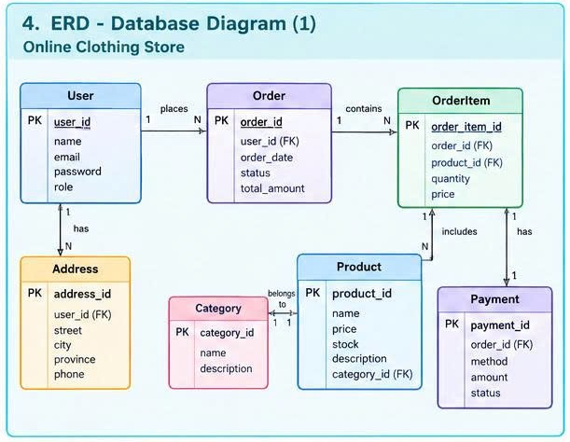
Hình 1. ERD Database Diagram của hệ thống Online Clothing Store

Mục tiêu dữ liệu
ERD chuyển các khái niệm nghiệp vụ thành bảy bảng quan hệ: User, Address, Order, OrderItem, Product, Category và Payment. Mô hình bảo đảm truy xuất lịch sử đơn, địa chỉ giao hàng, chi tiết sản phẩm và trạng thái thanh toán.

Từ điển thực thể
Thực thể | Khóa | Thuộc tính còn lại | Mục đích
User | PK user_id | name, email, password, role | Lưu tài khoản khách hàng và quản trị viên.
Address | PK address_id  FK user_id | street, city, province, phone | Lưu một hoặc nhiều địa chỉ nhận hàng của User.
Order | PK order_id  FK user_id | order_date, status, total_amount | Lưu phần đầu của giao dịch đặt hàng.
OrderItem | PK order_item_id  FK order_id  FK product_id | quantity, price | Lưu các dòng sản phẩm và giá chốt tại thời điểm đặt.
Product | PK product_id  FK category_id | name, price, stock, description | Lưu sản phẩm và tồn kho hiện hành.
Category | PK category_id | name, description | Phân nhóm sản phẩm để duyệt và lọc.
Payment | PK payment_id  FK order_id | method, amount, status | Lưu thông tin thanh toán gắn với Order.

Quan hệ dữ liệu
Quan hệ | Cardinality | Khóa ngoại và quy tắc
User - Address | 1:N | Address.user_id → User.user_id; xóa User phải xử lý các Address liên quan.
User - Order | 1:N | Order.user_id → User.user_id; không xóa cứng User nếu đã có Order.
Order - OrderItem | 1:N | OrderItem.order_id → Order.order_id; OrderItem phụ thuộc vòng đời Order.
Product - OrderItem | 1:N | OrderItem.product_id → Product.product_id; sản phẩm đã phát sinh đơn nên được ẩn thay vì xóa cứng.
Category - Product | 1:N | Product.category_id → Category.category_id.
Order - Payment | 1:1 | Payment.order_id → Order.order_id và phải UNIQUE.

Miền giá trị và ràng buộc toàn vẹn
Trường | Kiểu đề xuất | Ràng buộc
User.email | varchar(255) | NOT NULL, UNIQUE, chuẩn hóa chữ thường trước khi so sánh.
User.password | varchar(255) | Lưu password hash; không lưu mật khẩu rõ.
User.role | varchar(20) | CHECK role IN ('customer','admin').
Order.order_date | datetime | NOT NULL, mặc định thời điểm tạo.
Order.status | varchar(20) | Pending, Processing, Shipped, Completed hoặc Canceled.
Order.total_amount | decimal(12,2) | CHECK total_amount ≥ 0.
OrderItem.quantity | int | CHECK quantity > 0.
OrderItem.price | decimal(12,2) | CHECK price ≥ 0; giá lịch sử không tự đổi theo Product.price.
Product.stock | int | CHECK stock ≥ 0.
Payment.method | varchar(30) | COD, Card hoặc EWallet theo phạm vi demo.
Payment.status | varchar(20) | Pending, Paid, Failed hoặc Refunded.

Giao dịch tạo đơn
Khi checkout thành công, Database phải ghi Order trước để nhận order_id, ghi toàn bộ OrderItem, ghi Payment và cập nhật Product.stock. Các bước này phải nằm trong một transaction. Nếu bất kỳ bước nào thất bại, transaction phải rollback để không tồn tại Order thiếu dòng hàng, Payment mồ côi hoặc tồn kho bị trừ sai.

